BPMN DE LOS PROCESOS DEL SISTEMA
Sistema de Gestión de la Liga Municipal de Futbol Amateur Morelia
Versión 1.0 · 6 de octubre de 2026

Alcance
Se modelan los nueve procesos P-01 a P-09 listados en “ERS Simplificado Procesos.docx”. Cada diagrama usa un pool de la Liga, lanes para los participantes identificados, eventos de inicio/fin, tareas, compuertas exclusivas y flujos de secuencia.
Los responsables no especificados se nombran como “usuario autorizado” o “por definir”. Las notas bajo cada diagrama separan las reglas explícitas de los aspectos que todavía deben confirmarse. El diagrama P-09 muestra sólo la secuencia expresamente indicada; no se inventa una ruta de rechazo.

Leyenda BPMN
• Evento circular verde: inicio. Evento circular doble rojo: fin.
• Tarea con icono de persona: tarea de usuario. Tarea con icono de engrane: tarea del sistema.
• Diamante con X: compuerta exclusiva (una sola ruta según la condición).
• Flecha continua: flujo de secuencia dentro del pool. Las lanes representan responsabilidades, no sistemas externos.

Procesos incluidos
P-01 Configuración de temporada
P-02 Registro de clubes, equipos y jugadores
P-03 Generación y publicación de programación
P-04 Ciclo de vida del partido
P-05 Registro de resultado y actualización de tabla
P-06 Cédula, expediente, resolución y sanción
P-07 Ascenso, descenso y clasificación
P-08 Liguilla y fases finales
P-09 Publicación del portal

P-01 Configuración de temporada
Objetivo: Preparar el marco deportivo y normativo de una temporada.
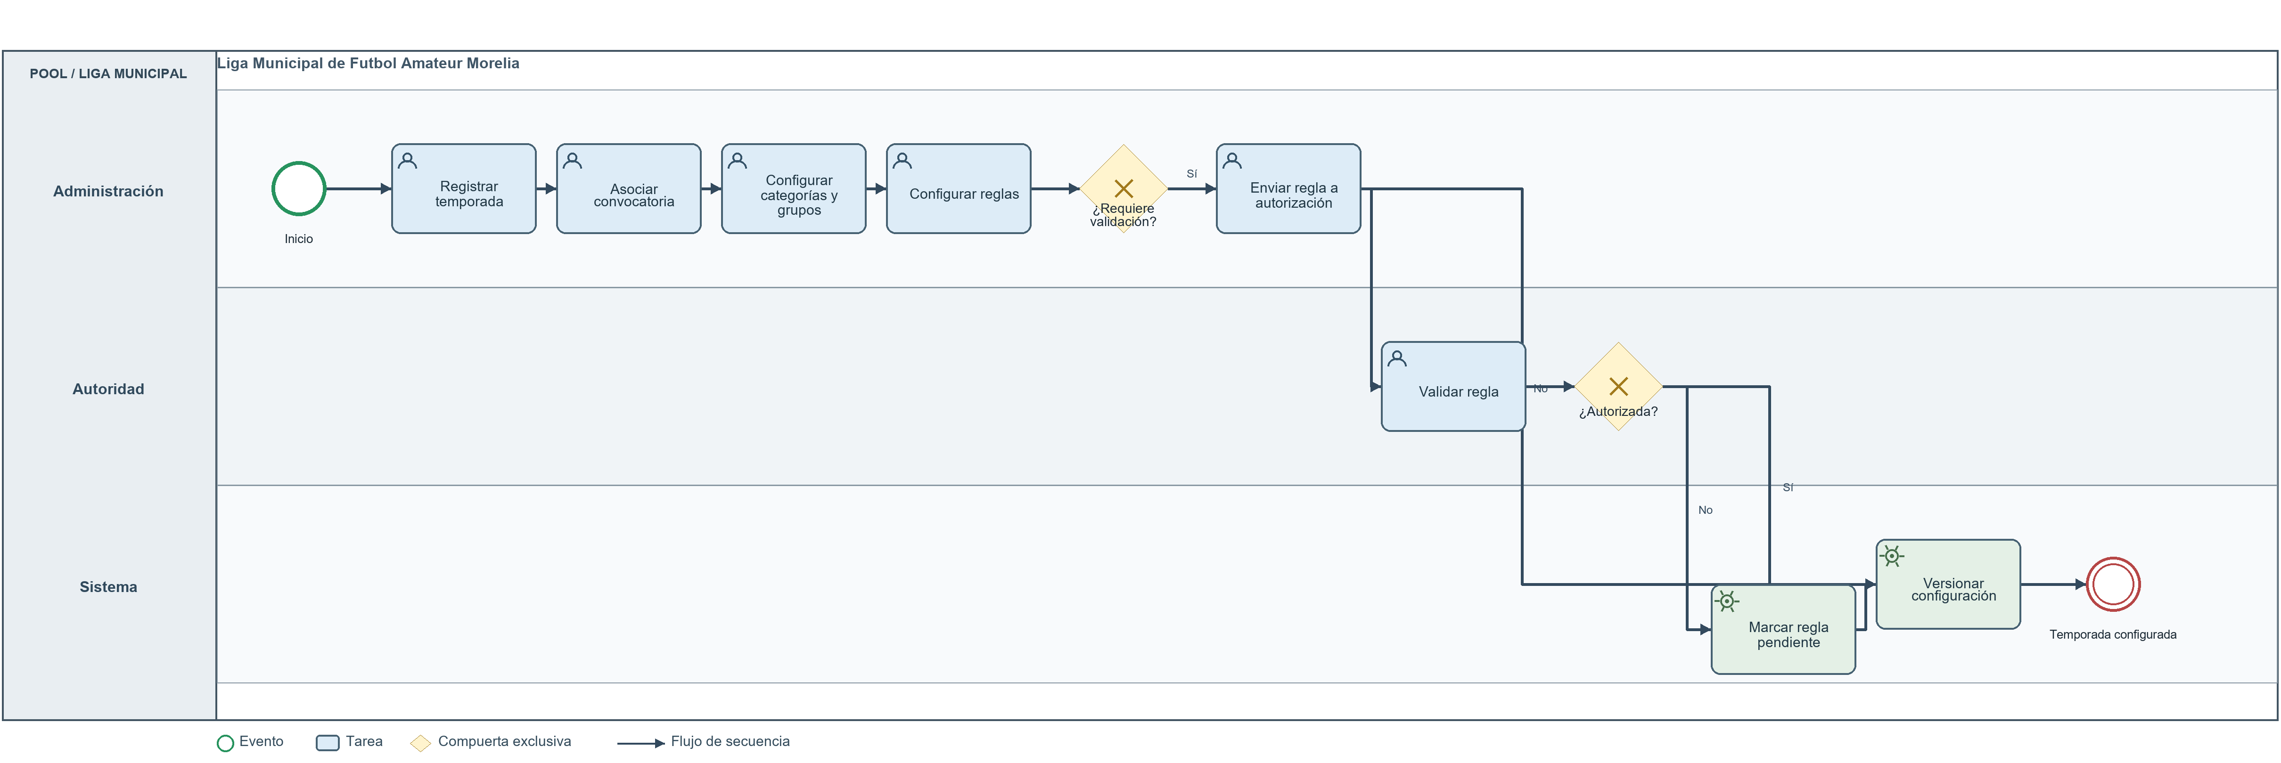

Notas de modelado
• La fuente asigna tareas de configuración a Administración y validación a una Autoridad; las facultades exactas de cada rol siguen pendientes.
• La rama de regla no autorizada queda registrada como pendiente, tal como indica el proceso fuente.

P-02 Registro de clubes, equipos y jugadores
Objetivo: Mantener la estructura de participantes y la elegibilidad deportiva.
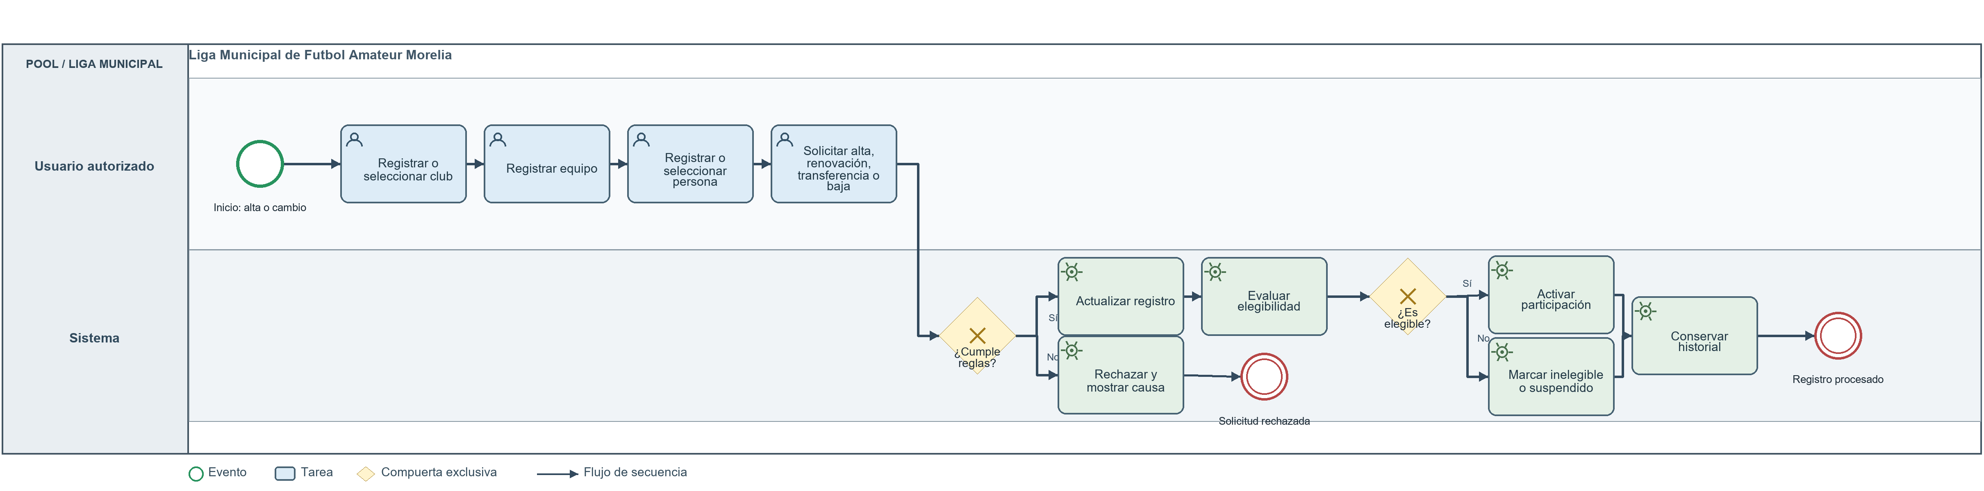

Notas de modelado
• El proceso agrupa las operaciones de club/equipo/persona descritas en la fuente; la lista de campos, validaciones y permisos por actor está pendiente.
• La causa de rechazo debe mostrarse; el formato del mensaje y las reglas concretas deben definirse con la Liga.

P-03 Generación y publicación de programación
Objetivo: Generar una programación operativamente válida y publicable.
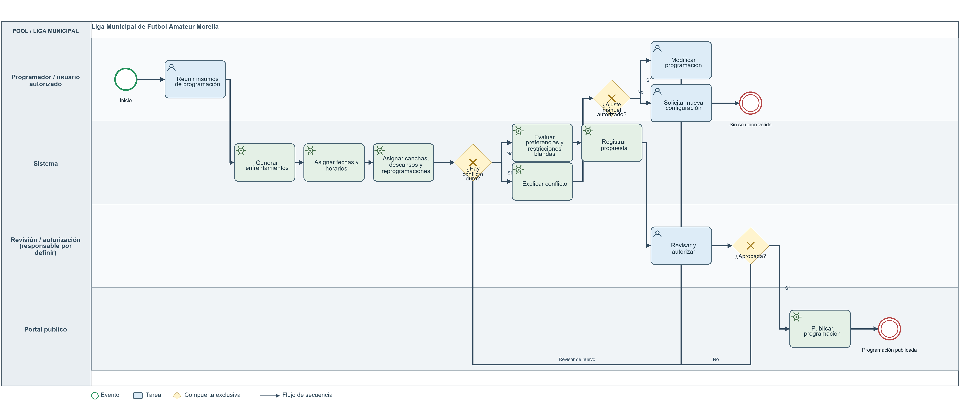

Notas de modelado
• Entradas: temporada, categoría/grupo, equipos, calendario, canchas, disponibilidad y restricciones.
• Conflictos duros indicados: equipo duplicado, cancha ocupada, sanción cuando impida la operación y cancha no disponible. Restricciones blandas: preferencias, equilibrio de localía, desplazamientos y continuidad.
• La fuente deja pendiente el algoritmo. También debe definirse quién revisa/autoriza y cómo se tratan las preferencias cuando no todas pueden satisfacerse.

P-04 Ciclo de vida del partido
Objetivo: Administrar estados y transiciones del partido, conservando trazabilidad.
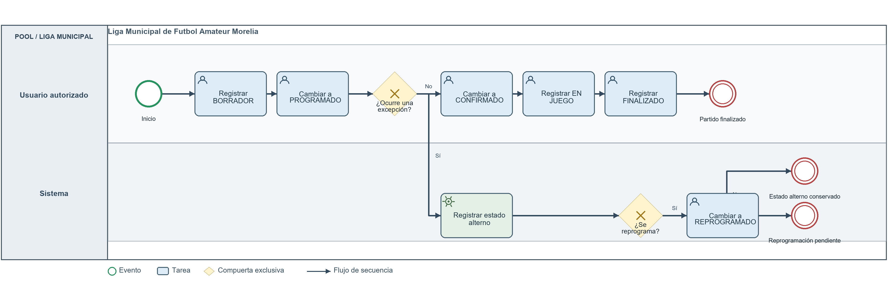

Notas de modelado
• La secuencia principal y los estados alternativos se reproducen de la fuente: SUSPENDIDO, CANCELADO, NO PROGRAMADO y RESUELTO ADMINISTRATIVAMENTE. El estado REPROGRAMADO retorna a PROGRAMADO según la fuente; la condición exacta de reanudación debe validarse.
• Cada transición debe registrar usuario, fecha y motivo; el estado controla las acciones permitidas. La fuente no detalla quién autoriza cada transición ni las condiciones de cada excepción.

P-05 Registro de resultado y actualización de tabla
Objetivo: Validar el resultado del partido, actualizar estadísticas y conservar la tabla histórica.
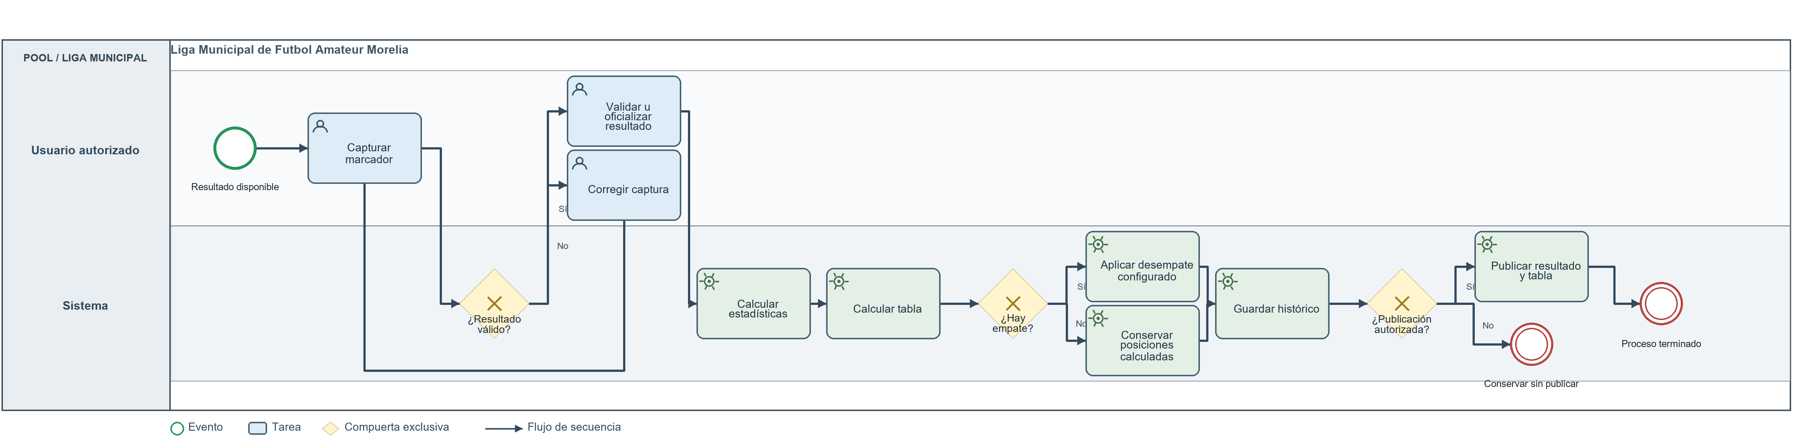

Notas de modelado
• La definición de resultado oficial, quién valida y los criterios de desempate son pendientes de validación con la Liga.
• La fuente contempla publicar sólo después de validación/autorización; el flujo de corrección debe conservar historial.

P-06 Cédula, expediente, resolución y sanción
Objetivo: Transformar incidencias arbitrales en una resolución disciplinaria trazable.
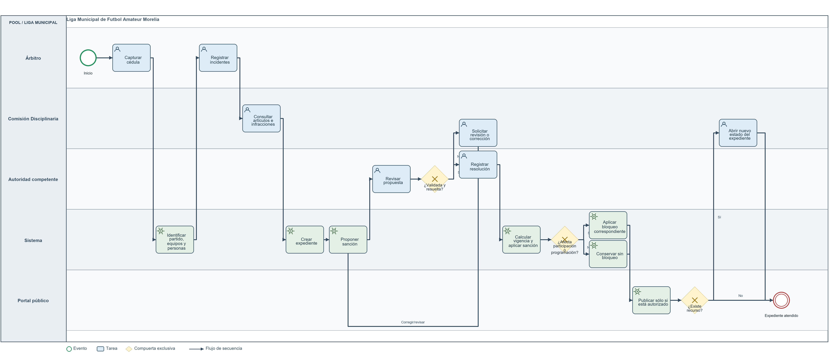

Notas de modelado
• Se conservan las cinco lanes solicitadas en el documento fuente. La propuesta automática de sanción siempre queda sujeta a revisión humana.
• Catálogo disciplinario, autoridad exacta, reglas de vigencia, impacto sobre participación/programación y sanciones autorizadas para publicación deben validarse.

P-07 Ascenso, descenso y clasificación
Objetivo: Proponer y validar la clasificación, ascensos y descensos al cierre de una temporada o fase.
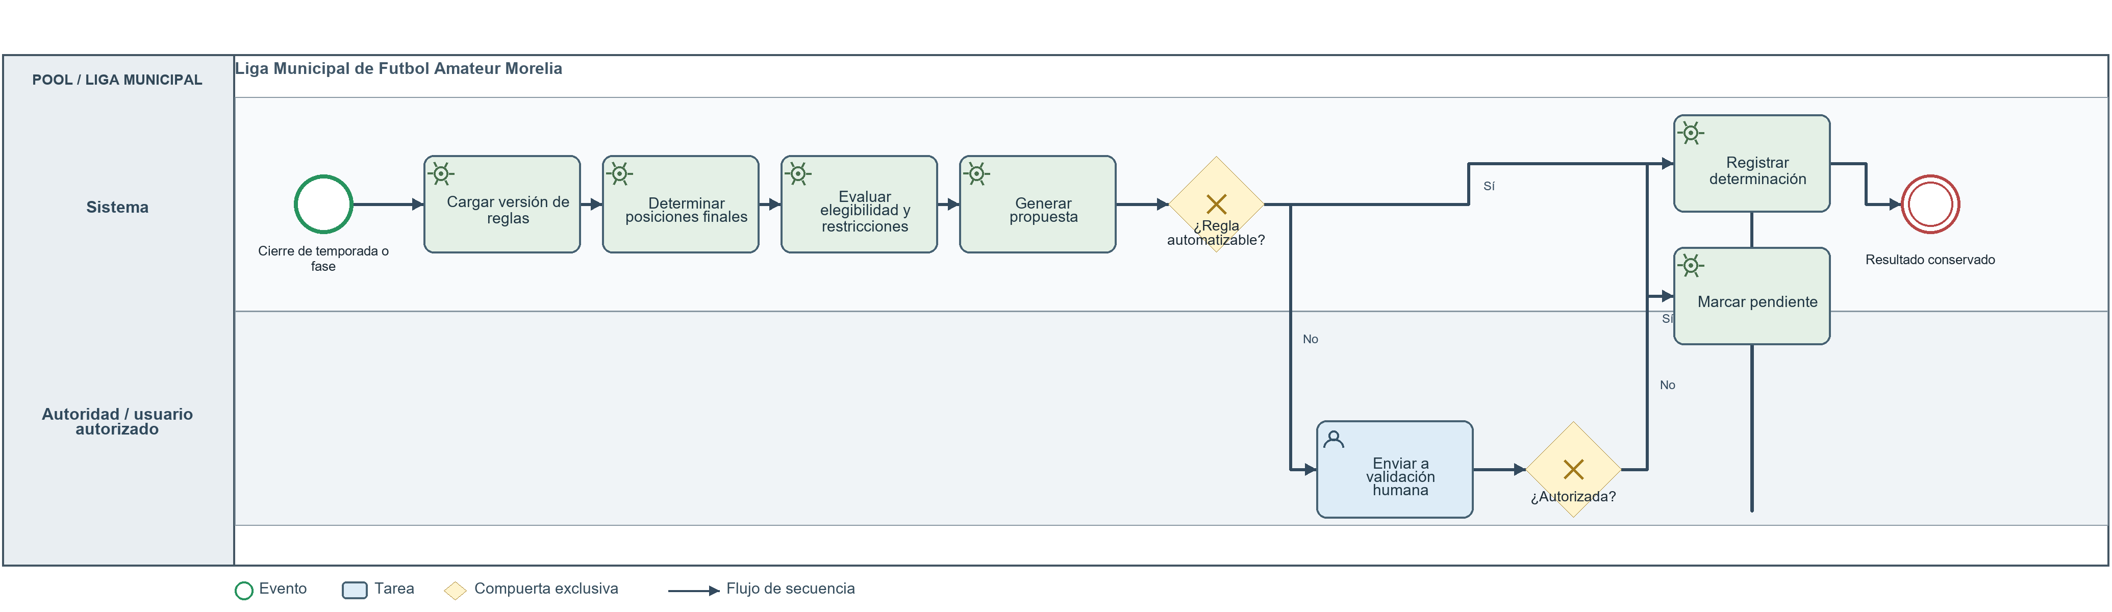

Notas de modelado
• El proceso debe guardar la versión normativa/configuración que produjo la propuesta o determinación.
• Criterios exactos de elegibilidad, ascenso/descenso y excepciones continúan pendientes.

P-08 Liguilla y fases finales
Objetivo: Configurar la fase final, administrar sus partidos y determinar los resultados de la competencia.
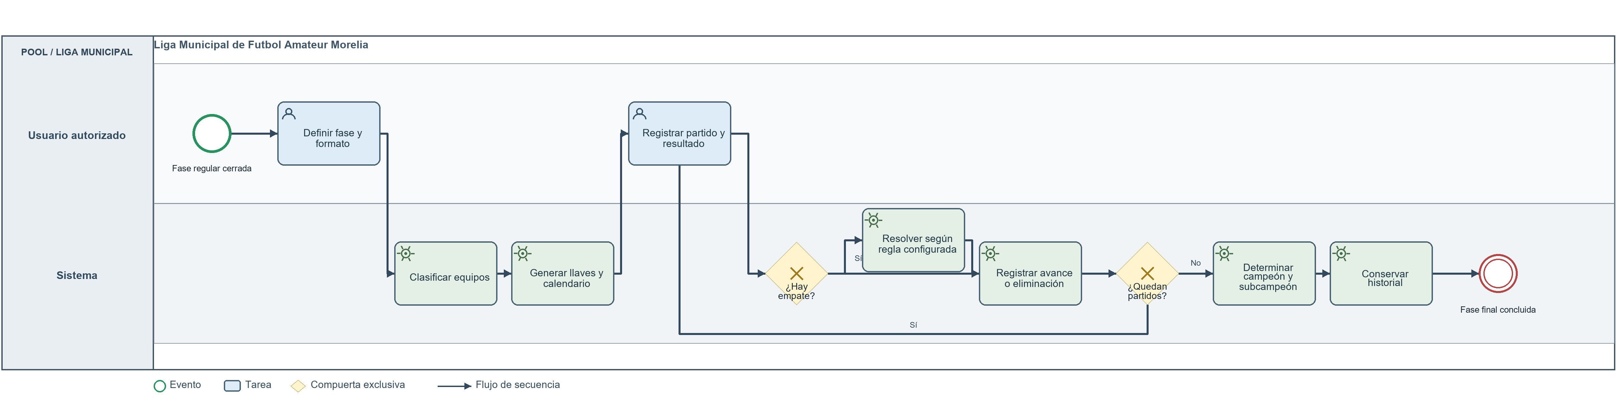

Notas de modelado
• Formato de competencia, criterios de clasificación, reglas de desempate y autoridad aprobadora deben confirmarse para cada temporada.

P-09 Publicación del portal
Objetivo: Pasar la información seleccionada por el flujo de borrador, revisión y publicación.
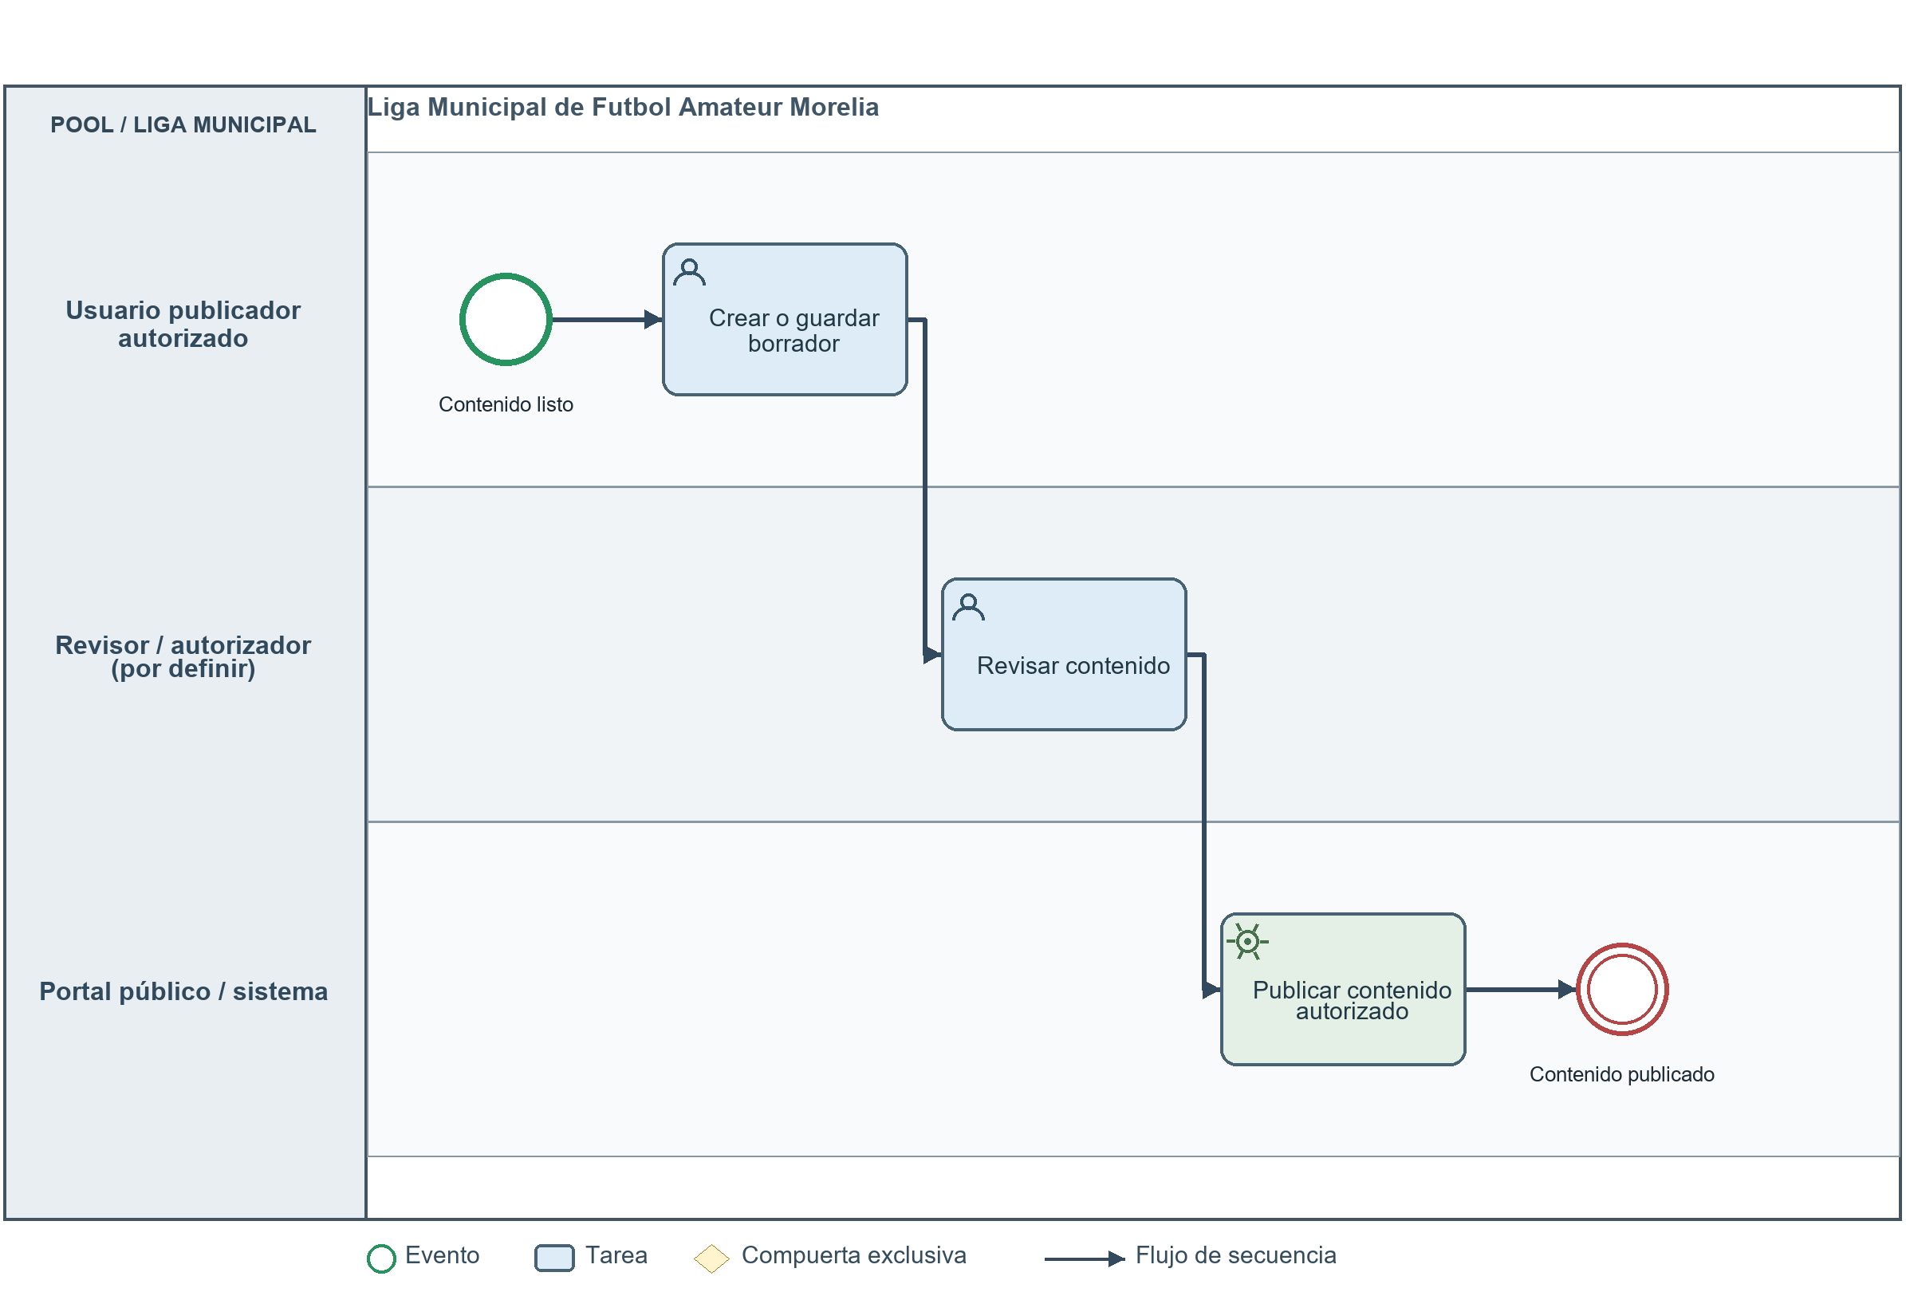

Notas de modelado
• La fuente identifica este flujo: Borrador → Revisión → Publicado; contempla programación, resultados, tablas, noticias/comunicados y sanciones autorizadas.
• No se especifican las reglas de rechazo/corrección, quién revisa ni qué campos se muestran; esos pasos quedan pendientes y no se inventan en el diagrama.

